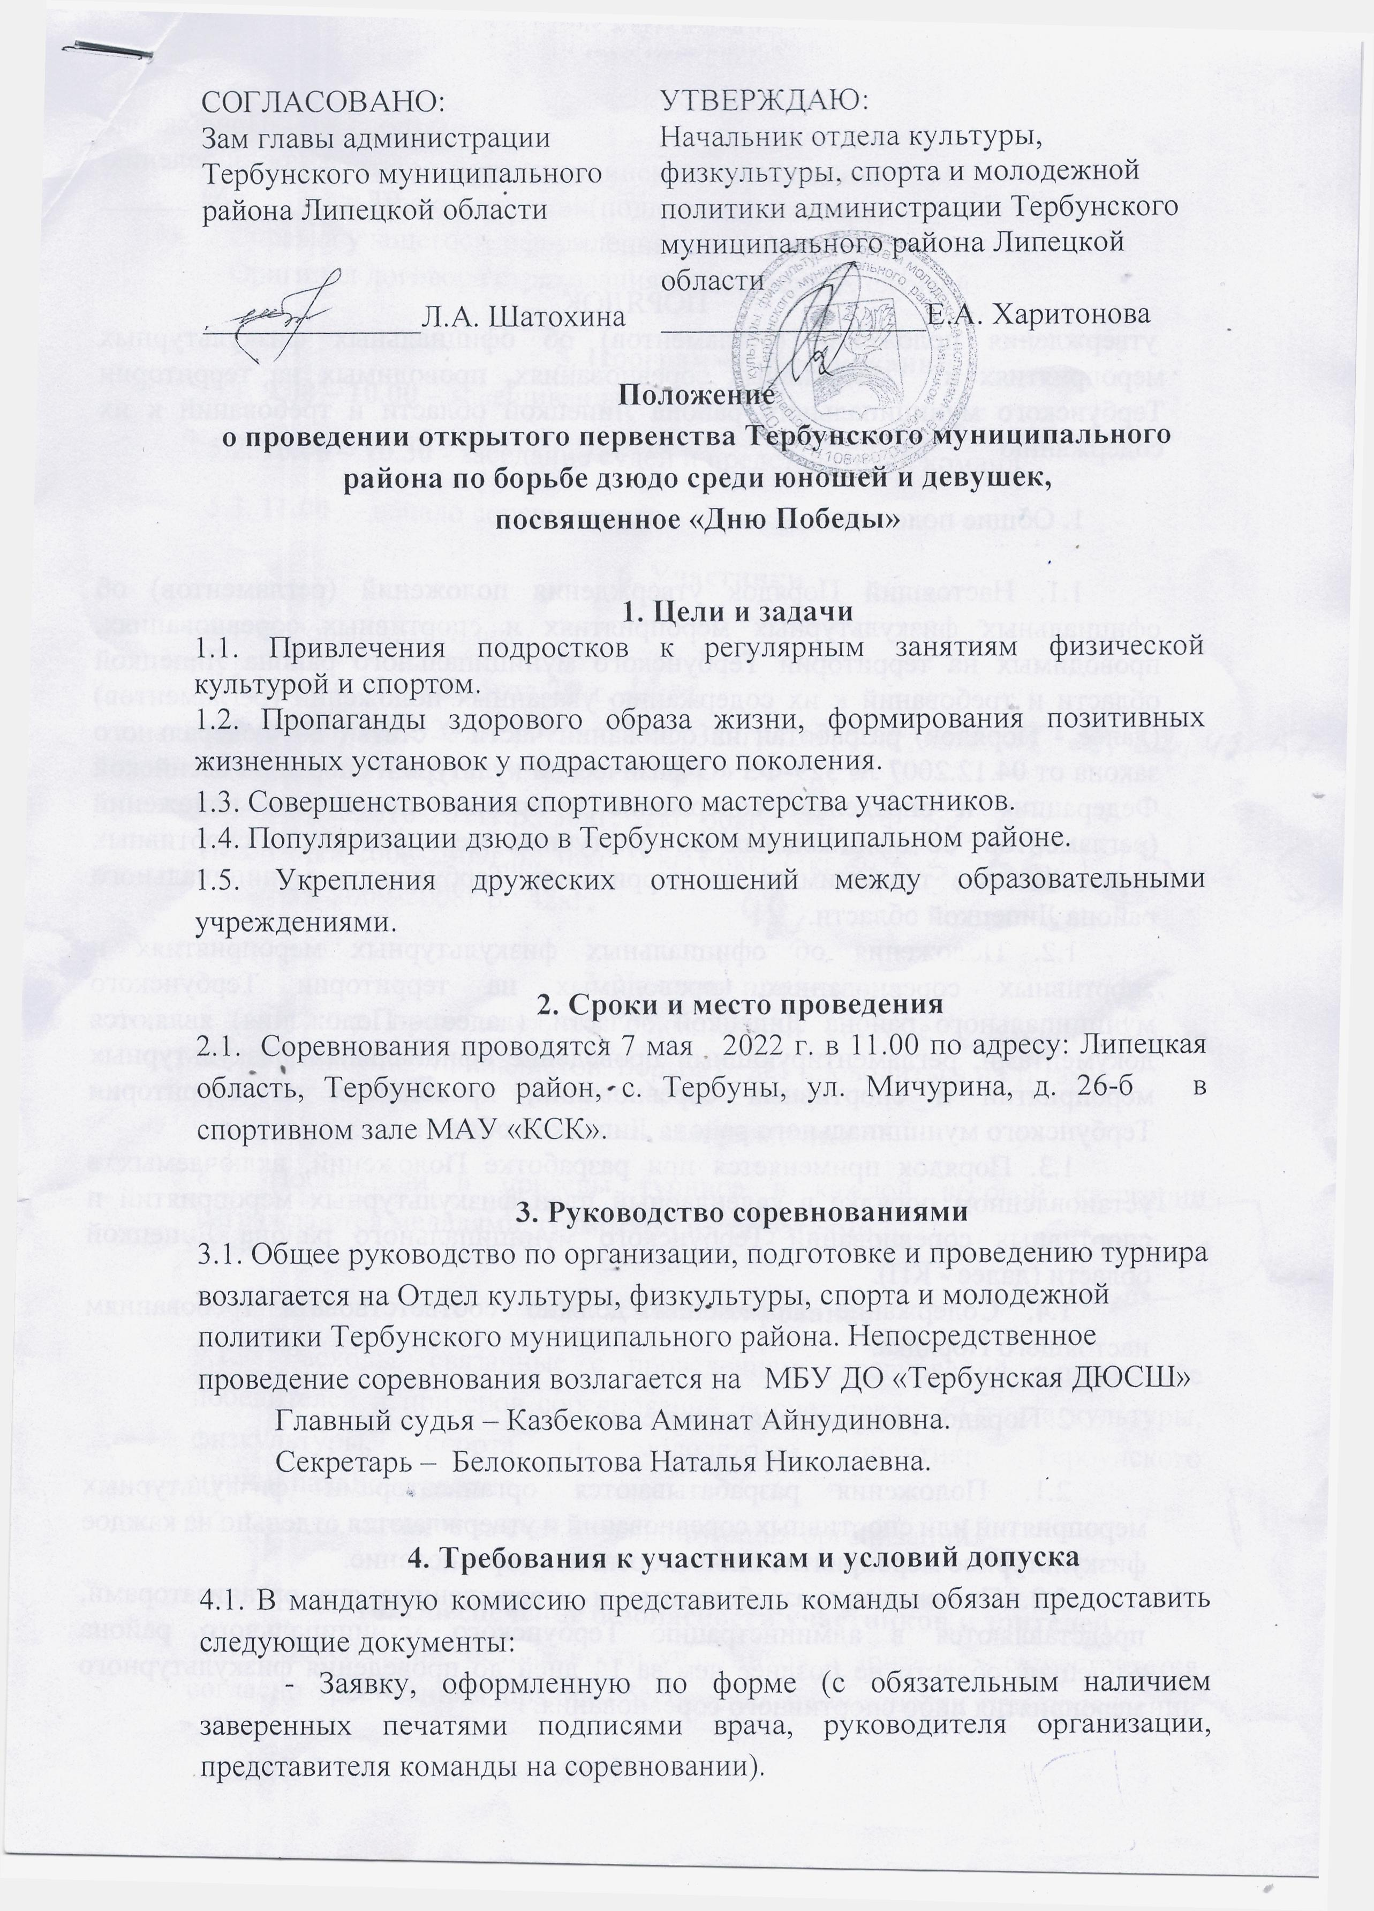

Для спортсменов:

- Полис обязательного медицинского страхования;

- Свидетельства о рождении(подлинник), паспорт;

- Справка учащегося, оформленная по форме;

- Оригинал договора страхования от несчастных случаев.

**5. Программа соревнований**

9.00 – 10.00 – приезд команд, взвешивание.

10.00 – 10.30 - заседание судей и представителей команд.

**11.00 - начало соревнований**

**6. Участники**

Весовые категории:

-Мальчики 2014-2015год:26кг.

-Мальчики 2012-2013г.р:26кг;27кг;32кг;42кг;57кг;63кг.

-Девушки 2012-2013г.р.:42кг.

-Мальчики 2010-2011г.р.: 36кг;52кг;60кг.

-мальчики 2008-2009г.р.: 38кг;55кг;66кг;73кг.

-Девочки 2009-2008г.р.:42кг.

**7. Условия проведения**

Турнир проводится по олимпийской системе с утешительными встречами от полуфиналистов. Борьба будет проводиться на татами.

**8. Награждение**

Победители и призеры турнира в каждой весовой категории награждаются медалями, грамотами и статуэтками.

**9. Финансирование**

Расходы, связанные с проведением соревнований награждение победителей и призеров соревнований за счет средств Отдела культуры, физкультуры, спорта и молодежной политики Тербунского муниципального района.

Проезд, питание за счет командирующих организаций.

**10. Обеспечение безопасности участников и зрителей**

Обеспечение безопасности участников и зрителей осуществляется согласно требованиям правил обеспечения безопасности при проведении официальных спортивных соревнований, утвержденных постановлением Правительства Российской Федерации от 18 апреля 2014 г. № 353;

Соревнование проводится на объектах спорта, включенных во Всероссийский реестр объектов спорта в соответствии с Федеральным законом от 4 декабря 2007 года № 329-ФЗ «О физической культуре и спорте в Российской Федерации.

Оказание скорой медицинской помощи осуществляется в соответствии с приказом Министерства здравоохранения и социального развития Российской Федерации от 09.08.2010 г. № 61 ЗН «Об утверждении порядка оказания медицинской помощи при проведении физкультурных и спортивных мероприятий».

Главный судья несет ответственность за соблюдение участниками соревнований требований техники безопасности, которые должны соответствовать правилам проведения соревнований по данному виду спорта и принимает меры по профилактике травматизма (медицинское обеспечение).

Главный судья контролирует обязанности коменданта соревнований по соблюдению правил техники безопасности для зрителей.

Представители делегаций несут персональную ответственность за безопасность и поведение членов делегации во время проведения соревнований, а также за достоверность предоставленных документов на участников.

ВНИМАНИЕ! ДЛЯ ИНОГОРОДНИХ!

В соответствии с Регламентом по организации и проведению официальных физкультурных и спортивных мероприятий на территории Российской Федерации в условиях сохранения рисков распространения COVID-19 все участники соревнований (спортсмены, тренеры, судьи, и т.д.) должны будут предъявить на комиссии по допуску 8мая 2021 года справку о наличии отрицательного результата лабораторного исследования на COVlD-19 методом ПЦР, проведенного не ранее 72 часов до прибытия на место проведения соревнований (8мая).

Для спортсменов ЛИПЕЦКОЙ ОБЛАСТИ обязательно наличие справки об эпидокружении, выданным за не ранее 72 часов до начала соревнований.

В целях обеспечения безопасности участников и зрителей соревнования проводятся только в спортивных сооружениях, принятых к эксплуатации государственными комиссиями и при условии наличия актов технического обследования готовности спортивных сооружений к проведению мероприятий.

**11. Заявки**

Официальное подтверждение об участии в турнире и предварительную заявку необходимо предоставить до **3 мая 2022** года по адресу: Липецкая область, Тербунского район, с. Тербуны, ул. Мичурина, д. 26-в в МБУ ДО «Тербунская ДЮСШ»

тел. (8-474474)-2-15-73, E-mail: [dterbuny@mail.ru](mailto:dterbuny@mail.ru)

тел.8-919-251-39-24 –Казбекова Аминат Айнудиновна.

Тел.8-920-512-08-10-Белокопытова Наталья Николаевна.

**Примечание: оргкомитет оставляет за собой право вносить изменения в данное положение.**

**Настоящее положение является официальным вызовом на данный турнир.**